RMI

1. Khái niệm

1.1. Khái niệm
RMI (Remote Method Invocation - Gọi phương thức từ xa) là một công nghệcho phép một chương trình Java đang chạy ở máy này có thể gọi trực tiếp các phương thức của một đối tượng đang nằm trên máy khác (RMI Server) y như đang gọi một hàm nội bộ.

1.2. Cách hoạt động
Dưới gầm máy, RMI tự động hóa toàn bộ các thao tác mạng phức tạp (như mở Socket, truyền dữ liệu) thông qua các bước sau:
- Bước 1: Đăng ký dịch vụ (Registry)
  - Phía Server tạo ra một đối tượng thực thi nhiệm vụ (ví dụ: ByteService) và đem "đăng ký" nó vào RMI Registry (được ví như cuốn danh bạ điện thoại) với một cái tên định danh kèm theo cổng (Port) cụ thể.
- Bước 2: Tìm kiếm dịch vụ (Lookup)
  - Phía Client muốn sử dụng dịch vụ sẽ dùng LocateRegistry để kết nối đến IP của server, sau đó gọi hàm lookup("TênDịchVụ") để xin đối tượng đại diện (gọi là Stub).
- Bước 3: Gọi hàm từ xa (Remote Method Execution)
  - Khi client gọi một hàm bất kỳ (ví dụ: service.requestData(...)), RMI sẽ tự động đóng gói (Serialization) tên hàm và tham số thành dòng byte.
  - Dòng byte này được truyền qua mạng (dùng giao thức TCP/IP ngầm định).
  - Server nhận được sẽ giải mã, chạy hàm thật trên hệ thống của nó, rồi lại đóng gói kết quả trả ngược về cho Client.

2. Lập trình RMI
Một hệ thống RMI gồm các thành phần sau
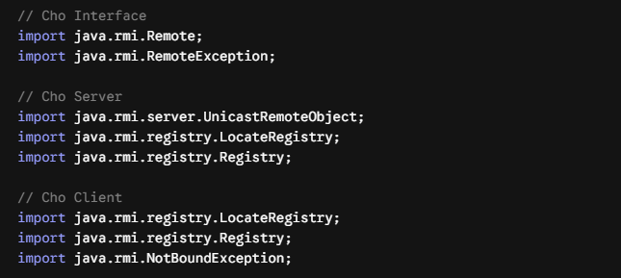
Trên trường thì phần Server đã được giảng viên xây dựng sẵn. Ta sẽ chỉ tìm hiểu phần Interface và Client.

Remote Interface
Phía Client phải có interface giống với Server thì mới lấy method về dùng được.
Trong bài tập của trường PTIT thì đã cho sẵn cấu trúc interface. Thêm 2 dòng import Remote này là được
import java.rmi.Remote;
import java.rmi.RemoteException;

Client Registry
Chạy 2 lệnh sau :
// Khai báo kết nối đến Server
Registry registry = LocateRegistry.getRegistry(<địa chỉ IP>, 1099);

// Lấy interface từ Server về Client
Kiểu_interface service = (Kiểu_interface) registry.lookup(<tên_Remote_Interface>);
Giải thích :
- Lệnh đầu tiên : kết nối đến RMI server. Tham số đầu tiên là địa chỉ IP của server, tham số thứ 2 là số cổng của RMI (mặc định là 1099)
- Lệnh thứ 2 : tra cứu trên Server RMI có method nào giống như đã khai báo trong Remote Interface không. Nếu có thì lấy về dùng.

Sau khi chạy 2 lệnh này, ta có thể sử dụng các method trong interface (nếu interface phía client khớp với server).

